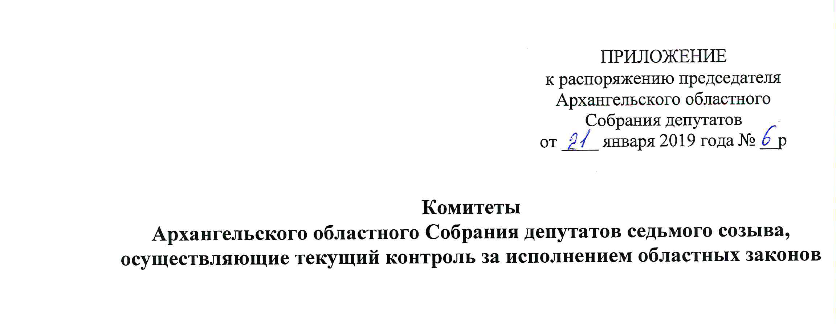

Комитет по жилищной политике и коммунальному хозяйству:
1) областной закон от 20 сентября 2005 № 78-5-03 «О порядке определения размера дохода, приходящегося на каждого члена семьи, и стоимости имущества, находящегося в собственности членов семьи и подлежащего налогообложению, в целях признания граждан малоимущими и предоставления им по договорам социального найма жилых помещений и порядке признания граждан малоимущими в Архангельской области»;
2) областной закон от 31 октября 2007 года № 416-21-03 «О предоставлении жилых помещений специализированного жилищного фонда Архангельской области»;
3) областной закон от 27 апреля 2011 года № 276-21-03 «О разграничении полномочий между органами государственной власти Архангельской области в сфере энергосбережения и повышения энергетической эффективности, установления социальной нормы потребления электрической энергии (мощности)»;
4) областной закон от 24 октября 2011 года № 358-25-03 «О реализации государственных полномочий Архангельской области в сфере теплоснабжения и потребления коммунальных услуг»;
5) областной закон от 15 марта 2012 года № 449-29-03 «О распределении средств федерального бюджета между очередями граждан, имеющих право на получение жилищных субсидий в связи с выездом из районов Крайнего Севера и приравненных к ним местностей»;
6) областной закон от 02 июля 2012 года № 512-32-03 «Об установлении лиц, имеющих право на льготы по оплате тепловой энергии (мощности), теплоносителя, оснований для предоставления льгот и порядка компенсации выпадающих доходов теплоснабжающих организаций»;
7) областной закон от 24 сентября 2012 года № 543-33-03 «О муниципальном жилищном контроле и взаимодействии органа государственного жилищного надзора Архангельской области с органами муниципального жилищного контроля»;
8) областной закон от 5 июня 2013 года № 678-40-03 «О реализации государственных полномочий Архангельской области в сфере водоснабжения и водоотведения»;
9) областной закон от 5 июня 2013 года № 684-40-03 «О предоставлении жилых помещений отдельным категориям граждан, пострадавшим в результате чрезвычайной ситуации регионального характера, произошедшей 18 мая 2012 года в Исакогорском территориальном округе города Архангельска» (документ утратил силу в связи с принятием закона Архангельской области от 16.12.2019 N 207-13-ОЗ, вступившего в силу со дня официального опубликования);
10) областной закон от 5 июня 2013 года № 685-40-03 «О предоставлении жилых помещений отдельным категориям граждан, пострадавшим в результате пожара, произошедшего 5 июля 2012 года в поселке Пинега Пинежского района Архангельской области» (документ утратил силу в связи с принятием закона Архангельской области от 16.12.2019 N 207-13-ОЗ, вступившего в силу со дня официального опубликования);
11) областной закон от 2 июля 2013 года № 701-41-03 «Об организации проведения капитального ремонта общего имущества в многоквартирных домах, расположенных на территории Архангельской области»;
12) областной закон от 26 сентября 2014 года № 168-10-03 «Об установлении лиц, имеющих право на льготы по оплате услуг по горячему водоснабжению, холодному водоснабжению и (или) водоотведению, оснований для предоставления льгот и порядка компенсации выпадающих доходов организаций, осуществляющих горячее водоснабжение, холодное водоснабжение и (или) водоотведение»;
13) областной закон от 24 октября 2014 года № 200-11-03 «О средствах областного бюджета, полученных за счет средств государственной корпорации - Фонда содействия реформированию жилищно-коммунального хозяйства на переселение граждан из аварийного жилищного фонда»;
14) областной закон от 28 сентября 2015 года № 313-19-03 «О реализации полномочий органов государственной власти Архангельской области в сфере предоставления жилых помещений по договорам найма жилых помещений жилищного фонда социального использования, создания, учета и эксплуатации наемных домов»;
15) областной закон от 1 июля 2016 года № 441-27-03 «О порядке ведения органами местного самоуправления муниципальных образований Архангельской области учета граждан в качестве нуждающихся в жилых помещениях, предоставляемых по договорам социального найма»;
16) областной закон от 20 декабря 2017 года № 586-40-03 «Об установлении потребителей (групп потребителей), имеющих право на льготы по оплате электрической энергии (мощности), оснований для предоставления льгот и порядка компенсации выпадающих доходов гарантирующих поставщиков, энергоснабжающих организаций и энергосбытовых организаций, к числу потребителей которых относится население»;
17) областной закон от 26 октября 2018 года № 18-2-03 «О предоставлении жилых помещений отдельным категориям граждан» (документ утратил силу в связи с принятием закона Архангельской области от 16.12.2019 N 207-13-ОЗ, вступившего в силу со дня официального опубликования;
18) областной закон от 16.12.2019 № 205-13-ОЗ «Об установлении лиц, имеющих право на льготы в области обращения с твердыми коммунальными отходами, оснований для предоставления таких льгот и порядка компенсации выпадающих доходов организаций, осуществляющих регулируемые виды деятельности в области обращения с твердыми коммунальными отходами»
(принят Постановлением Архангельского областного Собрания депутатов от 11.12.2019 № 570) (начало действия документа - 01.01.2020).

